LAPORAN KERJA PRAKTIK

PEMANFAATAN MEDIA VISUAL DALAM ACARA RADIO STUDI KASUS RRI MADIUN

Disusun Oleh :
MUHAMMAD RAUHAL FARAWI (3031810024)

PROGRAM STUDI DESAIN KOMUNIKASI VISUAL UNIVERSITAS INTERNASIONAL SEMEN INDONESIA GRESIK
2021

LAPORAN KERJA PRAKTIK

PEMANFAATAN MEDIA VISUAL DALAM ACARA RADIO STUDI KASUS RRI MADIUN

Disusun Oleh:
MUHAMMAD RAUHAL FARAWI (3031810024)

JURUSAN DESAIN KOMUNIKASI VISUAL UNIVERSITAS INTERNASIONAL SEMEN INDONESIA GRESIK
2021

LEMBAR PENGESAHAN

LAPORAN MAGANG
DI LEMBAGA PENYIARAN PUBLIK RADIO REPUBLIK INDONESIA KOTA MADIUN
Seksi Siaran
(Periode : 13 September 2021 s.d 13 Oktober 2021)

Disusun Oleh:
MUHAMMAD RAUHAL FARAWI (3031810024)

Mengetahui,
Ketua Jurusan Desain Komunikasi Visual UISI

Nova Ridho Sisprasojo, S.Sn., M.Ds.
NIP. 8816234
Menyetujui,
Dosen Pembimbing Kerja Praktek

Muhammad Nasrulloh, S.T., M.T. NIP. 2021036

Madiun, 13 Oktober 2021

Lembaga Penyiaran Publik Radio Republik Indonesia Madiun

Mengetahui,
Kepala RRI Madiun

(Agus Sukoyo, .Md, S.AP, M.AP) NIP. 19640817 198403 1 002
Menyetujui,
Pembimbing Lapangan

( Yulia Harfiah S.Sos M.M.) NIP. 19730420 1993 03 2001

KATA PENGANTAR

Puji syukur kepada Tuhan yang maha esa karena telah memberikan karunia berupa kesempatan penulis untuk dapat menyelesaikan kegiatan Kerja Praktik (KP) serta penyusunan laporan KP dapat terselesaikan tepat waktu sebagaimana mestinya.

Laporan praktik kerja ini merupakan pertanggung jawaban selama melaksanakan kegiatan Praktik Kerja Lapangan serta untuk memenuhi persyaratan penyusunan laporan tugas akhir Program Strata 1 khususnya Program Studi Desain Komunikasi Visual di Universitas Internasional Semen Indonesia.

Laporan praktik kerja ini disusun berdasarkan data-data yang telah diperoleh selama melaksanakan praktik kerja di LPP RRI Kota Madiun yang umat di Jalan Mayjend Panjaitan no. 10 selama kurang lebih 4 (empat) minggu. Penulis menyadari sepenuhnya bahwa tersusunnya laporan ini berkat adanya kerjasama dan bantuan dari berbagai pihak, baik berupa dorongan semangat maupun materil. Oleh sebab itu pada kesempatan ini, penulis ingin menyampaikan banyak terima kasih kepada :

- Bapak Nova Ridho Sisprasojo, S.Sn., M.Ds. selaku Ketua Jurusan Desain Komunikasi Visual UISI
- Ibu Yulia Harfiah S.Sos M.M. selaku Ketua Seksi Siaran LPP RRI MADIUN

- Bapak Muhammad Nasrulloh, S.T., M.T. selaku dosen pembimbing
- Seluruh karyawan LPP RRI Kota Madiun
- Semua pihak-pihak lain yang tidak dapat disebutkan satu persatu yang turut serta membantu penulis

Segala kesalahan dan kekurangan yang ada adalah tanggung jawab penulis, jika ada kebenaran semata-mata hanya karena rahmat Tuhan Yang Maha Esa. Saran dan kritik yang bersifat membangun sangat penulis harapkan demi kesempurnaan serta perbaikan di masa yang akan datang

Madiun, 13 Oktober 2021 Penulis

DAFTAR ISI

Halaman Judul i
Halaman Pengesahan ii
Kata Pengantar iii
Daftar Isi iv
Daftar Gambar vi
Daftar Tabel vii
BAB I PENDAHULUAN
  - Latar Belakang 1
  - Tujuan dan Manfaat 2
  - Metodelogi Pengumpulan Data 4
  - Waktu dan Tempat Pelaksanaan Magang 4
  - Nama Unit Kerja Tempat Pelaksanaan Magang 4
BAB II PROFIL LPP RRI MADIUN
  - Sejarah 5
  - Visi dan Misi 8
  - Lokasi 9
  - Struktur Organisasi LPP RRI Madiun 9
  - Produk 18
BAB III TINJAUAN PUSTAKA
  - Pengertian Radio 22
  - Media Youtube 24
BAB IV PEMBAHASAN
  - Struktur Organisasi Unit Kerja 26
  - Tugas Unit Kerja 27
  - Penjelasan Singkat Tugas Unit Kerja 27
  - Judul Tugas Khusus 28
    - Tujuan 28
    - Metode Pembuatan 28
  - Kegiatan Kerja Praktik 30
BAB V PENUTUP
  - Kesimpulan 35
  - Saran 35
DAFTAR PUSTAKA 37

LAMPIRAN
- Surat Persetujuan KP
- Lembar Kehadiran KP
- Foto kegiatan KP
- Lembar Penilaian KP
- Sertifikat KP

DAFTAR GAMBAR
Gambar 3.1 Tampilan Website Youtube 24
Gambar 4.1 Perangkat Komputer dan Dapur Rekaman 28
Gambar 4.2 Pembuatan dan animasi karakter di aplikasi Adobe After Effect 29
Gambar 4.3 Composing akhir Iklan pada aplikasi Adobe Premiere Pro 30
Gambar 4.4 Peserta Kerja Praktik saat menerima bimbingan orientasi 31
Gambar 4.4 Peserta Kerja Praktik bersama pembimbing lapangan RRI Madiun 32
Gambar 4.5 Penggunaan media livestreaming dalam siaran dengan menggunakan aplikasi OBS 33
Gambar 4.6 Kegiatan Taping acara “Live Music” 34

DAFTAR TABEL
Tabel 4.5 Jadwal Kerja Praktik 34

Latar Belakang
BAB I PENDAHULUAN

Kerja Praktik (KP) merupakan salah satu bentuk implementasi secara sistematis dan sinkron antara program penguasaan keahlian yang diperoleh melalui kegiatan secara langsung dalam suatu instansi untuk suatu keahlian tertentu. Seiring dengan berkembangnya ilmu pengetahuan dan teknologi, Kerja Praktik (KP) menjadi salah satu kegiatan yang wjib dilaksanakan oleh mahasiswa Universitas Internasional Semen Indonesia dengan tujuan untuk melatih mahasiswa menjadi tenaga yang profesional, disiplin, kreatif, dan jujur dalam melaksanakan tugas dan tanggung jawabnya, menerapkan ilmu yang telah diperoleh di perkuliahan, serta untuk menjalin kerja sama antar Perguruan Tinggi dengan dunia industri atau instansi seperti Lembaga Penyiaran Publik Radio Republik Indonesia (LPP RRI).
Kerja Praktik dianggap perlu karena dapat memberikan dampak positif bagi mahasiswa antara lain dapat mengamati, mengkaji, dan menilai teori apa yang didapat di bangku perkuliahan dengan kejadian langsung di lapangan yang pada akhirnya mahasiswa menjadi siap, terampil, dan matang untuk berfikir, dan mengamati tentang persoalan di dunia kerja.
Radio Republik Indonesia Madiun merupakan instansi yang bergerak di bidang Lembaga Penyiaran Publik yang menyiarkan informasi atau berita di wilayah Madiun dan sekitarnya. Selain bergerak di bidang Lembaga penyiaran publik, saat ini Radio Republik Indonesia Madiun juga telah berkonvergensi dan memanfaatkan media visual seperti platform

Youtube dalam menyebarkan informasi yang sesuai dengan program studi Desain Komunikasi Visual yaitu di bidang multimedia.
Radio merupakan media untuk mendapatkan berita atau informasi melalui audio yang sudah ada di kalangan publik sejak zaman penjajahan. Perkembangan radio dari tahun ke tahun juga mengalami perkembangan pesat. Sampai saat ini, radio masih menjadi media yang melekat di hati publik. Ditengah pandemi yang melanda Indonesia sekarang ini, RRI juga turut berperan sebagai media pendidikan bagi siswa-siswa sekolah di wilayah Kota Madiun.
Dengan demikian, maka penulis mengambil judul “Pemanfaatan Media Visual dalam Acara Radio studi kasus RRI madiun”. Judul ini sesuai dengan kegiatan yang ada pada Kantor Radio Republik Indonesia Madiun.

Tujuan dan Manfaat
    - Tujuan Umum
      - Memperoleh pengalaman kerja dan mendapat peluang untuk dapat berlatih menangani permasalahan di masyarakat.
      - Penerapan teori dan pengetahuan apa yang didapat selama perkuliahan terhadap instansi dengan penambahan penguasaan keahlian yang sebelumnya belum didapat di materi perkuliahan

Khusus
- Untuk memenuhi beban satuan kredit semester (SKS) yang harus ditempuh sebagai persyaratan akademis di Jurusan Desain Komunikasi Visual UISI

- Mengetahui proses kerja di Lembaga Penyiaran Publik Radio Republik Indonesia Kota Madiun
- Memperdalam potensi dan keterampilan diri sesuai dengan ilmu yang dimiliki
- Menerapkan kemampuan teoritis yang diperoleh di bangku kuliah
- Menambah wawasan dan pengalaman di bidang industri maupun instansi
- Melatih kreativitas mahasiswa untuk mengadakan suatu program
- Menambah pengalaman di dunia kerja

Manfaat
Manfaat dari pelaksanaan kerja praktik di Lembaga Penyiaran Publik Radio Republik Indonesia Kota Madiun adalah sebagai berikut:
      - Bagi Perguruan Tinggi
        - Dapat mengetahui seberapa besar keberhasilannya dalam mendidik mahasiswa sehingga bisa menyesuaikan dengan kebutuhan perusahaan terkait dengan ilmu-ilmu yang diaplikasikan.
      - Bagi Perusahaan
        - Dapat membantu menyumbangkan gagasan yang berguna bagi perusahaan
        - Dapat menjalin kerja sama antar perusahaan dengan dunia pendidikan terutama dalam menyalurkan tenaga kerja profesional
      - Bagi Mahasiswa
        - Memperoleh keterampilan khusus dalam hal pekerjaan
        - Menambah wawasan tentang dunia kerja
        - Memperoleh pengalaman kerja langsung di lapangan
        - Mendapat ilmu yang belum diajarkan di kampus

        - Mendapat bimbingan dan disiplin kerja oleh pembimbing instansi

Metodologi Pengumpulan Data
Menurut Sugiyono (2012), teknik pengumpulan data adalah langkah utama dalam sebuah penelitian, karena tujuan utaman dari penelitian itu sendiri adalah untuk memperoleh data. Dalam kegiatan Kerja Praktik di LPP RRI Madiun, peneliti mengumpulkan data dengan observasi ke lokasi LPP RRI Madiun dan melakukan wawancara dengan Ketua Seksi Penyiaran di LPP RRI Madiun.

Waktu dan Tempat Pelaksanaan Magang
Lokasi : Lembaga Penyiaran Publik Radio Republik Indonesia Madiun Jalan Mayjend Panjaitan No. 10 Kota Madiun, Jawa Timur
Waktu : 13 September – 13 Oktober 2021

Nama Unit Kerja Tempat Pelaksanaan Magang
Seksi Siaran RRI Madiun

BAB II
PROFIL LEMBAGA PENYIARAN PUBLIK RADIO REPUBLIK INDONESIA KOTA MADIUN

Sejarah dan Perkembangan Lembaga Penyiaran Publik Radio Republik Indonesia Madiun
Lahirnya RRI Madiun yang kini disebut RRI Cabang Pratama Madiun diawali sekitar tahun 1937 dengan dibentuknya sebuah panitia di Kota Madiun dengan ketua Partolegowo untuk merencanakan akan mendirikan Studio Radio dengan nama “Eerste Madiunshe Radio Omroep”. Akan tetapi rencana tersebut tetap menjadi rencana dan tidak dapat diwujudkan tanpa diketahui apa penyebabnya.
Sesudah Proklamasi Kemerdakaan Republik Indonesia tanggal 17 Agustus 1945 disiarkan melalui radio, beberapa pemuda di kota Madiun berusaha merintis kembali untuk mendirikan pemancar radio. Hasrat mendirikan Stasiun Radio ini mendapat dukungan dari tokoh-tokoh masyarakat dan pejabat pemerintah setempat. Mereka menyadari dan beranggapan bahwa siaran radio pada waktu itu satu-satunya alat omunikasi yang kuat untuk menggelorakan semangat, menyebarluaskan informasi dan sebagai alat penghubung bagi rakyat dan pemerintah setempat.
Tiga orang bernama Ir. Nowo Djojosentono, Sutedjo dan M. Soetardi dari dinas Genie, Markas Besar TKR Jawa Timur dengan perlindungan Kapten Niti Hadisekar yang waktu itu menjabat Kepala Jawatan Perhubungan Kabupaten Magetan, berhasil mengambil dan

mengumpulkan alat-alat radio telegrafi peninggalan Jepang yang tersimpan di Gua Nitikan, Magetan.
Soetedjo yang dibantu Wirdjo Husodo, Sudirman dan beberapa teman lainnya berhasil merakit kembali alat-alat telegrafi tersebut menjadi pemancar telefonie, sehingga dapat dipergunakan untuk kepentingan siaran. Setelah mengadakan percobaan-percobaan siaran sekitar 3 bulan, muncul keinginan dari mereka yang menaruh minat pada masalah keradioan, maupun tokoh-tokoh masyarakat dan pejabat pemerintah untuk mendirikan studio radio sebagai cabang RRI di Madiun. Untuk mempersiapkan segala sesuatunya, dibentuk sebuah panitia yang terdiri dari 5 orang diantaranya Dr. Ismangun Kusumo, Dahmojo, Mashadi, Muhammad Isnaeni dan Sosroboesono. Gedung yang didapat adalah bekas Gedung perkumpulan Thesofi yang terletak di Jalan Raya Madiun (sekarang Jalan Pahlawan). Suatu keuntungan, karena gedung ini mempunyai ruang besar dan ruang-ruang kecil yang kemudian ditransformasikan menjadi kamar penyiaran, kamar operating, kamar kepala studio, kamar tata usaha, perencana siaran, diskotik dan bengkel teknik. Di depan dan di belakang gedung utama, masih cukup luas pelataran untuk berbagai keperluan. Peralatan teknik juga masih sangat sederhana. Untuk memperbaiki akustik studio, dinding yang semula telanjang dicoba diberi lapisan soft board. Soft board yang dibuat di Madiun itu tentu tidak dapat bertahan lama dan kemudian diganti dengan karung goni.
Panitia tersebut akhirnya dapat menjalankan tugasnya sebaik mungkin, sehingga apa yang mereka persiapkan berhasil mewujudkan RRI Cabang Madiun yang terintegrasikan dengan RRI Pusat. Sedangkan

bagian administrasinya ada di Solo dan bagian siarannya berpusat di Yogyakarta.
Menurut sejarahnya, RRI Madiun pernah mengalami beberapa kali perubahan bentuk yaitu sebagai : studio lokal, studio regional, studio relay dan RRI Regional II Stasiun Madiun. Pada tanggal 17 September 1970, RRI Madiun yang semula berada di Jalan Pahlawan 52 Madiun dipindahkan ke Jalan Kalimantan 6 Madiun. Selanjutnya pada tanggal 25 Oktober 1985 gedung RRI Madiun pindah ke Jalan Mayjen Panjaitan Nomor 10 Madiun.
Keberadaan RRI Madiun mulai berubah semenjak reformasi digulirkan. RRI yang semula bernaung di bawah Departemen Penerangan berubah bentuk menjadi Perusahaan Jawatan RRI karena Departemen Penerangan dihapuskan padajaman Pemerintahan Presiden Abdurrahman Wahid, berdasar pada Peraturan Pemerintah Nomor : 37 Tahun 2000. Selanjutnya, berdasar Peraturan Pemerintah Nomor 12 Tahun 2005 tanggal 18 Maret 2005 dialihkan bentuknya menjadi Lembaga Penyiaran Publik Radio Republik Indonesia, selanjutnya disebut RRI, dan merupakan badan hukum yang didirikan oleh negara. Walaupun telah diundangkan Peraturan Pemerintah Nomor 12 Tahun 2005 pada tanggak 18 Maret 2005, akan tetapi pelaksanaan Peraturan Pemerintah tersebut belum dapat dilaksanakan sepenuhnya. Dalam masa transisi ini, RRI Madiun masih menggunakan nama serta masih menggunakan aturan-aturan pada Perusahaan Jawatan Radio Republik Indonesia Cabang Pratama Madiun.

Visi dan Misi Lembaga Penyiaran Publik Radio Republik Indonesia Madiun
Berikut ini adalah visi dan misi dari Lembaga Penyiaran Publik Radio Republik Indonesia :

Visi
Terwujudnya RRI sebagai Lembaga Penyiaran Publik yang terpercaya dan mendunia

Misi
      - Memberikan pelayanan informasi terpecaya yang dapat menjadi acuan dan sarana kontrol sosial masyarakat dengan memperhatikan kode etik jurnalistik/kode etik penyiaran.
      - Mengembangkan siaran pendidikan untuk mencerahkan, mencerdaskan, dan memberdayakan serta mendorong kreatifitas masyarakat dalam kerangka membangun karakter bangsa.
      - Menyelenggarakan siaran yang bertujuan menggali, melestarikan dan mengembangkan budaya bangsa, memberikan hiburan yang sehat bagi keluarga, membentuk budi pekerti dan jati diri bangsa di tengah arus globalisasi.
      - Menyelenggarakan program siaran berperspektif gender yang sesuai dengan budaya bangsa dan melayani kebutuhan kelompok minoritas.
      - Memperkuat program siaran di wilayah perbatasan untuk menjaga kedaulatan NKRI
      - Meningkatkan kualitas siaran luar negeri dengan program siaran yang mencerminkan politik negara dan citra positif bangsa.
      - Meningkatkan partisipasi publik dalam proses penyelenggaraan siaran mulai dari tahap perencanaan, pelaksanaan, hingga evaluasi program siaran.

      - Meningkatkan kualitas audio dan memperluas jangkauan siaran secara nasional dan internasional dengan mengoptimalkan sumberdaya teknologi yang ada dan mengadaptasi perkembangan teknologi penyiaran serta mengefisienkan pengelolaan operasional maupun pemeliharaan perangkat teknik.
      - Mengembangkan organisasi yang dinamis, efektif, dan efisien dengan sistem manajemen sumber daya (SDM, keuangan, asset, informasi dan operasional) berbasis teknologi informasi dalam rangka mewujudkan tata kelola lembaga yang baik ( good corporate governance)
      - Meningkatkan kualitas siaran luar negeri dengan program siaran yang mencerminkan politik negara dan citra positif bangsa.
      - Memberikan pelayanan jasa-jasa yang terkait dengan penggunaan dan pemanfaatan asset negara secara profesional dan akuntabel serta menggali sumber-sumber penerimaan lain untuk mendukung operasional siaran dan meningkatkan kesejahteraan pegawai.

Lokasi Lembaga Penyiaran Publik Radio Republik Indonesia Madiun
Lokasi dari LPP RRI Madiun sebagai tempat dilaksanakannya kegiatan Kerja Praktik yaitu bertempat di Jl. Mayjen Panjaitan No.10, Pandean, Kecamatan Taman, Kota Madiun, Jawa Timur.

Struktur Organisasi Lembaga Penyiaran Publik Radio Republik Indonesia Madiun
Pengorganisasian merupakan struktur organisasi yang sesuai dengan tujuan organisasi, sumber daya yang dimilikinya, dan lingkungan yang melingkupinya.
Struktur Organisasi LPP RRI Madiun terdiri dari :

- Kepala Sub Bagian Tata Usaha Tugas :
  - Membawahi tiga kepala urusan yang ada dibawahnya

  - Melakukan perencanaan terhadap program kerja yang akan dikerjakan
  - Mengontrol ketiga kepala urusan yang ada dibawahnya

  - Mengevaluasi kinerja kepala urusan yang ada dibawahnya

- Kepala Urusan Sumber Daya Manusia Tugas :
  - Mengurusi tentang kepegawaian

  - Mengurusi semua data administratif pegawai yang ada di RRI

  - Mengurusi tentang pengusulan pensiun pegawai RRI

  - Mengurusi tentang pengusulan pegawai yang menerima penghargaan
  - Mengontrol data pegawai aktif dan sudah pensiun

  - Mengurusi kenaikan pangkat pegawai RRI

  - Merekap absensi pegawai RRI

- Kepala Urusan Keuangan Tugas :
  - Mengurusi tentang keuangan baik anggaran untuk siaran maupun anggaran untuk fisik
  - Mengatur arus keluar masuk keuangan

- Kepala Urusan Umum Tugas :
  - Menyediakan fasilitas umum maupun fasilitas siaran non teknik

  - Mengurusi tentang surat menyurat keluar masuk mobil dinas

  - Mengurusi tentang penggunaan listrik dan pengadaan sarana pra sarana fisik
  - Mengurusi tentang kebersihan kantor

  - Pengadaan pertamanan dan keamanan kantor

  - Pengadaan Alat Tulis Kantor

  - Mengadakan penempatan resepsionis

- Kepala Seksi Siaran Tugas :
  - Bertanggungjawab terhadap seluruh kelancaran siaran baik dalam segi isi, materi, konten
  - Membawahi tiga subsi dibawahnya

  - Mengevaluasi kinerja kru penyiar, pengarah acara, dan penulis naskah
- Kepala Sub Seksi Siaran Tugas :
  - Merencanakan produksi acara siaran Pro 1 maupun Pro 2

  - Membuat Rencana Acara Siaran (RAS) dan Daftar Acara Siaran (DAS)

  - Menentukan jumlah biaya untuk siaran

  - Mengontrol jalannya siaran dari luar atau didalam

  - Menempatkan gatekeeper untuk siaran

- Kepala Sub Seksi Siaran Programma 1 Tugas :
  - Bertanggung jawab atas siaran programma l

  - Mengurusi tentang pembuatan naskah siaran

  - Memperhitungkan tentang konten siaran Pro 1

  - Menempatkan pembawa acara untuk siaran Pro 1

  - Membagi shift kerja penyiar Pro 1

- Kepala Sub Seksi Siaran Programma 2 Tugas :
  - Bertanggung jawab atas siaran programma 1

  - Mengurusi tentang pembuatan naskah siaran

  - Memperhitungkan tentang konten siaran Pro 2

  - Menempatkan pembawa acara untuk siaran Pro 2

  - Membagi shift kerja penyiar Pro 2

- Kepala Seksi Pemberitaan Tugas :
  - Bertanggung jawab terhadap seluruh konten berita yang akan disiarkan

  - Membawahi tiga subsi dibawahnya

  - Mengevaluasi kinerja kru reporter

- Kepala Sub Seksi Berita, Ulasan dan Dokumentasi Tugas :
  - Mengendalikan dan mengontrol kinerja reporter

  - Membuat berita ulasan

  - Memetakan area liputan reporter

  - Melakukan siaran langsung diluar

- Kepala Sub Seksi Pengembangan Berita Tugas :
  - Membawakan acara yang lebih spesifik ke dialog interaktif baik dalam maupun luar studio
  - Mengungkap isu yangs sedang erkembang di masyarakat untuk dijadikan berita
  - Membuat feature atau majalah udara

- Kepala Sub Seksi Liputan dan Olahraga Tugas :
  - Melakukan liputan secara umum tentang olahraga

  - Menempatkan area liput reporter yang bertugas untuk meliput berita olahraga

- Kepala Seksi Layanan dan Pengembangan Usaha Tugas :
  - Bertanggung jawab tentang pelayanan publik

  - Bertanggung jawab terhadap ketiga subsi yang ada dibawahnya

  - Mengurusi perihal penyewaan gedung

  - Mengurusi perihal penyewaan sound system

  - Mengurusi perihal penyewaan alat alat musik

  - Mengurusi perihal penyewaan lahan parkir

  - Bekerja sama dengan kaur umum untuk sarana prasarana umum dan siaran
  - Melakukan kerjasama dengan pihak eksternal

  - Melakukan hubungan ke masyarakat

  - Melakukan evaluasi terhadap kinerja ketiga subsi dibawahnya

- Kepala Sub Seksi Layanan Publik Tugas :
  - Melayani publik secara terencana maupun situasional

  - Mengadakan kegiatan kemasyarakatan seperti donor darah atau pekan kreatif
  - Membantu menerima bantuan terhadap masyarakat jika terjadi bencana alam

- Kepala Sub Seksi Komunikasi Publik Tugas :
  - Merupakan humas dari instansi

  - Melakukan komunikasi ke luar

  - Menempatkan anggota di Pusat Pelayanan Informasi dan Dokumentasi
  - Menjaga citra RRI di mata publik

  - Melakukan tugas pencitraan terhadap instansi yang bekerjasama dengan RRI
  - Bekerjasama dengan urusan umum untuk mengatasi masalah pra sarana
  - Mengontrol situasi dan kondisi RRI

  - Mengatur arus surat menyurat keluar yang berkaitan dengan layanan publik (keamanan)
  - Menarik antusiasme warga tentang kegiatan RRI

  - Berkomunikasi dengan pihak dalam

  - Melakukan pengadaan dan pembiayaan untuk hal banner jika

  - terdapat suatu acara

- Kepala Sub Seksi Pengembangan Usaha Tugas :
  - Mengurusi tentang penjualan jasa yang dimiliki RRI baik siaran maupun non siaran

  - Mengurusi masalah komersial

  - Pembuatan proposal usaha

  - Mengurusi tentang penyewaan penyewaan sarana prasarana

  - Pengadaan umbul umbul untuk event RRI

- Kepala Seksi Teknologi Media Baru Tugas :
  - Bertanggung jawab dengan masalah teknik baik siaran maupun non siaran selama itu keperluan RRI
  - Mengatur masalah teknis siaran

  - Bertanggung jawab terhadap ketiga subsi yang ada dibawahnya

  - Mengontrol kinerja ketiga subsi

  - Melakukan evaluasi terhadap kinerja subsi

- Kepala Sub Seksi Teknik Studio dan Media Baru Tugas :
  - Melakukan kontrol terhadap teknis studio siaran

  - Mengadakan hubungan jaringan internasional

  - Mengikuti perkembangan teknologi

  - Mengurusi masalah internet dan konvergensi multimedia

  - Membuat aplikasi Radio Streaming (RRI Play)

  - Berkaitan dengan komunikasi publik dengan masalah siaran

  - Berkaitan dengan ruang produksi dengan siaran langsung di studio

- Kepala Sub Teknik Transmisi Distribusi Tugas :
  - Mengontrol kinerja alat pemancar

  - Menyambungkan pemancar dari stasiun yang disebar diluar kota

  - Memenuhi kebutuhan siaran di kota tertentu

  - Memperkuat gelombang pancar di kota tertentu

  - Menyediakan mobil pemancar untuk acara siaran luar

  - Menerapkan teknologi Up Link untuk tingkat nasional (Mengambil dari satelit)
- Kepala Sub Seksi Teknik Siaran dan Prasarana Penyiaran Tugas :
  - Mengontrol teknis siaran radio

  - Mengontrol ketahanan daya listrik yang diperlukan untuk siaran

  - Menyediakan peralatan teknis untuk penyiaran baik diluar maupun didalam
  - Mengontrol kinerja pendingin udara dan lampu didalam studio

- Pejabat Fungsional Lain

  - Reporter

Tugas :

    - Mencari berita di sekitar masyarakat

    - Mengedit berita menjadi naskah berita audio

    - Merekam dan mengedit berita yang sudah diliput

  - Penyiar

Tugas :

    - Melakukan siaran dari studio

    - Membawakan berita yang telah dibuat oleh reporter

    - Melakukan komunikasi ke publik melalui siaran radio

  - Pengarah acara (Gatekeeper) Tugas :
    - Melakukan pengarahan terhadap jalannya acara di studio

    - Memberikan aba-aba jika ada panggilan telefon dari publik ke siaran radio
    - Memberikan presenter acara jika acara akan berakhir

Produk
Berikut ini adalah program acara unggulan yang diproduksi oleh LPP RRI Madiun :

Programa 1
- Religi Pagi
Merupakan acara unggulan di Pro 1 RRI Madiun, mengetengahkan tema-tema aktual seputar agama islam, dengan narasumber dari kalangan ulama. Acara ini disiarkan setiap hari pukul 05.00-06.00 WIB.

Pengarusutamaan Gender (PUG)

PUG adalah acara dialog di Pro 1 RRI Madiun, mengetengahkan tema seputar permasalahan di kalangan gender, terutama permasalahan anak, ibu hamil, lansia, difabel, dan kaum marginal lainnya. Acara ini disiarkan setiap hari pukul 10.00-11.00 WIB.

Mimbar Agama
Mimbar Agama merupakan acara yang berisikan informasi keagamaan dari berbagai agama, baik Islam, Kristen, Katolik, Hindu dan Budha. Acara ini disiarkan di Pro 1 RRI madiun setiap hari pukul 20.10-21.00 WIB.

Kiprah Indonesia
Kiprah Indonesia merupakan acara yang berisikan informasi untuk kalangan masyarakat di pedesaan, seperti petani, nelayan dan pelaku UMKM. Disiarkan di Pro 1 RRI Madiun setiap hari pukul 19.30-20.00 WIB.

Pro Dangdut
Pro Dangdut acara lagu-lagu dangdut, disiarkan di Pro 1 RRI Madiun setiap hari pukul 14.00-15.00 WIB.

Mini Drama
Mini Drama merupakan siaran drama radio yang diproduksi oleh berbagai RRI di Indonesia. Acara berdurasi 10 menit ini disiarkan setiap hari di Pro 1 RRI Madiun, setiap pukul 21.00-22.00 WIB.

Apresiasi Seni dan Budaya
Acara yang mengetengahkan seni dan budaya tradisional, disiarkan setiap pukul 21.10-22.30 WIB.

Programa 2
- Belajar di RRI
Acara yang mengetengahkan berbagai materi pelajaran untuk membantu siswa-siswi dari tingkat SD hingga SMA, menghadirkan bapak/ibu guru dari berbagi pelajaran. Acara ini bekerja sama dengan Dinas Pendidikan dan Sekolah Luar Biasa, disiarkan setiap hari Senin sampai Jumat di Pro 2 RRI Madiun, setiap pukul 10.00-
11.00 WIB.

Sharing Time
Sharing Time merupakan ajang curhat bagi anak muda tentang permasalahan yang mereka alami. Menghadirkan narasumber psikolog dari Unika Wima Madiun Andi Cahyadi. Acara ini disiarkan setiap hari, pukul 22.00-24.00 WIB. Di Pro 2 RRI madiun.

Numpang Nampang
Numpang Nampang merupakan acara yang mengetengahkan sosok remaja berprestasi dan menginspirasi, disiarkan di Pro 2 RRI Madiun, setiap hari senin sampai kamis pukul 16.00-17.00 WIB.

Ruang Kreatifitas
Ruang Kreatifitas merupakan acara yang mengetengahkan karya para pelajar, baik dalam bentuk puisi, cerpen maupun karya sastra lainnya. Acara ini disiarkan setiap hari pukul 20.00-21.00 WIB di Pro 2 RRI Madiun.

Program Berita dan Infoermasi
- Warta Pagi
Buletin berita dan informasi se-wilayah Madiun Raya. Disiarkan setiap hari pukul 06.00 WIB

Dinamika 17
Musik dan informasi aktual hari ini. Disiarkan setiap hari pukul
17.00 WIB.

Dialog Interaktif
- Dialog Isu Kesehatan
Menghadirkan narasumber yang berkompeten, kerjasama dengan Dinas Kesehatan Kota Madiun, Kabupaten Madiun, Kabupaten Magetan, Rumah Sakit DKT Madiun, dan Ikatan Apoteker Indonesia IAI. Disiarkan Setiap Hari Senin, pukul 08.00-09.00 WIB.

Masalah Aktual
Dialog untuk mendapatkan solusi, edukasi dan informasi yang berimbang dari narasumber yang berkompeten, dalam semua bidang, baik politik, ekonomi, sosial, budaya, agama, dan keamanan. Disiarkan setiap Selasa sampai Jum’at, pukul 08.00-
09.00 WIB.

Mitigasi Bencana
Untuk memberikan edukasi pentingnya kesiap siagaan menghadapi bencana (Banjir,Longsor,Gempa,Tsunami, Kebakaran, dll). Menghadirkan narasumber yang berkompeten, spt BPBD, Tim SAR, Relawan, Kelompok Destana, dll. Disiarkan Setiap Selasa, pukul 16.30 WIB.

Radio
BAB III TINJAUAN PUSTAKA

Radio adalah salah satu bentuk media massa, karena potensi untuk

mengkomunikasikan sesuatu sangat besar kesetiap rumah, desa, kota, negara bahkan antar negara (melalui satelit). Tetapi radio lebih dari itu merupakan barang pribadi dibanding TV (yang umumnya ditonton orang banyak). Siaran radio berbicara langsung secara pribadi kepada pendengar, sehingga reaksi atas program seringkali dipengaruhi oleh reaksi individu. Jadi radio memiliki keuntungan memperoleh hubungan langsung dengan seseorang dan beribu-ribu individu. “Radio adalah media untuk orang perorang dan untuk saat ini” radio adalah tentang manusia, berfokus pada bahasa lisan dan bunyi suara manusia mengarahkannya secara terus- menerus kepada berbagai kisah dari sudut pandang manusia. Seorang penyiaran bisa mengurangi perasaan kesepian pendengar sambil menciptakan rasa persahabatan (Prilani, 2010: 20).
Santi Indra Astuti dalam bukunya yang berjudul “Jurnalisme Radio teori dan praktek” mengatakan radio adalah buah perkembangan teknologi yang memungkinkan suara ditransmisikan secara serempak melalui gelombang radio di udara (Santi, 2008: 5).
Selain itu, Asep Syamsul juga mengatakan bahwa Radio adalah teknologi yang digunakan untuk pengiriman sinyal dengan cara modulasi dan radiasi elektromagnetik (gelombang elektromagnetik). Gelombang ini melintas lewat udara dan juga bisa juga merambat lewat ruang angkasa yang hampa udara, karena gelombang ini tidak memerlukan medium pengangkut (seperti molekul udara). (Asep Syamsul, 2009: 12).

Radio juga diartikan sebagai “The Encyclopedia of American International (1983; 121a), radio is mean of communication that tillies on the use of electromagnetic waves propagates through space the speed of light. The electronic wave used for radio communication are similar to light and heat waves, but generally much lower in frecuncy”. (Radio adalah alat komunikasi yang menggunakan gelombang elektromagnetik yang disebarkan melalui ruang pada kecepatan cahaya. Gelombang elektromagnetik yang digunakan dalam komunikasi radio persis dengan cahaya dan gelombang panas, tetapi frekuensinya lebih rendah) (Triartanto, 2010: 30).
Menurut Anton M. Moeliono, pengertian radio siaran adalah (pengiriman) suara/bunyi melalui udara (1982: 791). Sedang Jull Swenell dalam The Little Oxford Dictionary of Current English, mendefinisikan, radio transmission reception of massages by electronic waves without connecting wires (radio adalah pengiriman dan penerimaan pesan-pesan oleh gelombang elektronik tanpa sambungan kabel). Lebih lanjut, Teguh Meinanda dan Ganjar Nugraha Jiwapraja (1980: 80) menyatakan, radio adalah keseluruhan system gelombang suara yang dipancarkan dari stasiun dan kemudian dapat diterima oleh berbagai pesawat penerima baik di rumah, di kapal, di mobil, dan sebagainya.
Berdasarkan bebarapa pendapat di atas, dapat ditarik kesimpulan, seperti dalam radio adalah alat komunikasi massa yang menggunakan lambang komunikasi yang berbunyi. Suatu pemancar radio yang sedang in operation tidak membawa pengaruh apa-apa pada audiens/ pendengar kalau gelombanggelombangnya tidak dimuati sesuatu yang berarti, entah itu berupa sinyal, katakata terucapkan, maupun nada-nada, atau sesuatu yang berirama.

Media Youtube
Menurut Gerlach & Ely (Jalinus, 2016) secara garis besar media adalah manusia, materi, atau kejadian yang membangun kondisi, yang menyebabkan seseorang mampu memperoleh pengetahuan, keterampilan, atau sikap. Youtube merupakan situs web berbagi video daring yang diciptakan oleh tiga mantan karyawan Paypal pada bulan Februari tahun 2005 dengan tujuan membuat media sosial dimana pengguna bisa mengunggah dan berbagi video. Awalnya, situs ini di pegang secara independen oleh ketiga pemiliknya yaitu Steve Chen, Chad Hurley, dan Jawed Karim. Setelah didirikan, Youtube mendapat suntikan modal pertamanya dari seorang investor yaitu Sequoia Capital sebesar $11,5 juta di bulan November 2005 – April 2006. Dengan tambahan modal yang cukup besar, Youtube mulai berkembang secara pesat dari bulan Juli 2006.

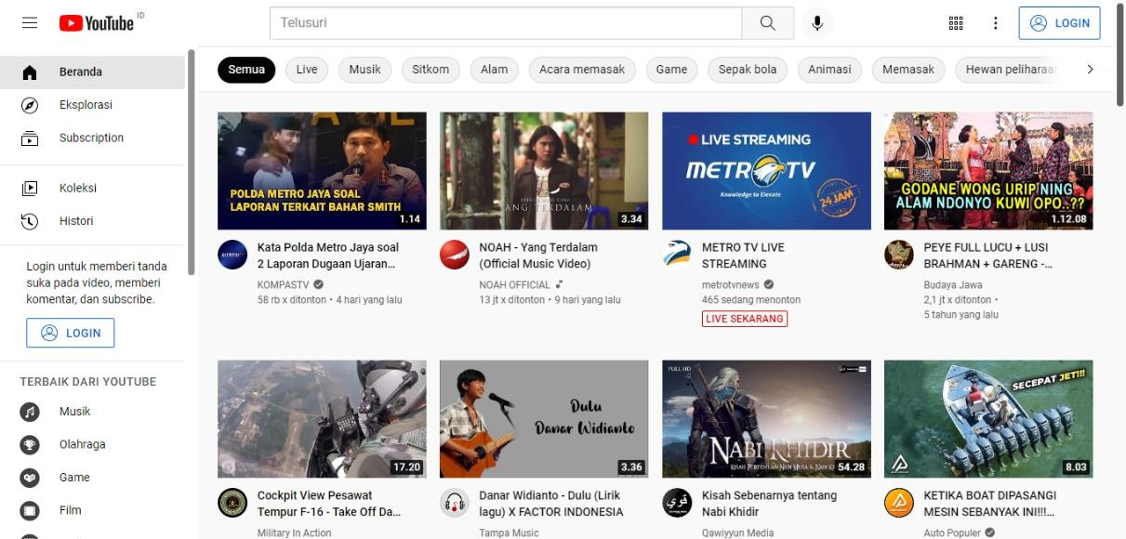

Gambar 3.1 Tampilan Website Youtube Sumber : https://www.youtube.com

Karena perkembangannya yang semakin pesat, Youtube berhasil menarik minat dari peusahaan Googl.inc. Bulan Oktober 2006 Google.inc

mengakuisisi Youtube dengan nilai transaksi sebesar $1,65 miliar. Saat itu, menurut penyedia data market internet ‘ComScore’, situs Youtube merupakan penyedia video daring online terbesar di Amerika Serikat dengan market share 43 persen dan lebih dari 6 milliar video dilihat di bulan Januari 2009. Dengan format berkas atau file FLV (Flash Video) yang mudah dijangkau dimana mana itu sebagai standar pengodean video yang di upload oleh para user. Cara ini membuat Youtube semakin mudah diakses oleh masyarakat secara instan di internet. Ditambah dengan kemudahan mengakses situs Youtube melalui smartphone, masyarakat membuat Youtube menjadi tontonan alternatif selain televisi.
Situs ini memberikan kebebasan bagi penggunanya untuk mengunggah konten mereka sendiri seperti video klip, klip TV, hingga video blogging dengan teknologi HTML5 dan Adobe Flash Video. Pengguna situs ini tidak hanya masyarakat biasa tetapi juga media korporat semacam BBC, CBS, VEVO dan berbagai macam organisasi lainnya. Pengguna tak terdaftar dapat menonton video, sementara pengguna terdaftar dapat mengunggah video dalam jumlah tak terdaftar.

BAB IV PEMBAHASAN

Struktur Organisasi Unit Kerja
    - Kepala Seksi Siaran
Nama : Yulia Harfiah, S.Sos., M.M.
NIP : 19730420 199303 2 001
Tempat / Tanggal Lahir : Banda Aceh, 20-04-1973 TMT Pelantikan : 23-03-2021
Pendidikan : S-2
Diklat PIM / Tahun : -
Pangkat / Golongan Ruang : Penata Tingkat I/III.d TMT Pangkat : 01-10-2015

Pranata Siaran Ahli Muda
      - Nama : Puryono
NIP : 19650312 198603 1 006
Tempat / Tanggal Lahir : Magetan, 12-03-1965 TMT Pelantikan : 30-12-2020
Pendidikan : SMA
Diklat PIM / Tahun : -
Pangkat / Golongan Ruang : Penata Tingkat I / IIId TMT Pangkat : 01-10-2011

        - Nama : Supriyanto, S.PT.
NIP 19640405 199303 1 003
Tempat / Tanggal Lahir : Sragen, 05-04-1964 TMT Pelantikan : 30-12-2020

Pendidikan : S.1
Diklat PIM / Tahun : IV / 2010
Pangkat / Golongan Ruang : Penata Tingkat I / IIId TMT Pangkat : 01-04-2006

Tugas Unit Kerja
- Merencenakan acara yang akan disiarkan
- Menyiarkan acara yang sudah disusun
- Melakukan monitoring acara
- Melakukan evaluasi acara.

Penjelasan Singkat Tentang Tugas Unit Kerja
Di LPP RRI Madiun, Seksi siaran memiliki tugas sebagai pengurus dari program-program acara yang disiarkan di RRI madiun. Mulai dari perencanaan tentang acara yang akan disiarkan, dilanjutkan dengan penyiaran acara tersebut, hingga mengevaluasi acara yang sudah disiarkan.

Tugas Khusus (Pembuatan Visualisasi Iklan Layanan Masyarakat)
    - Tujuan
Tujuan dari Pembuatan Visualisasi Iklan Layanan Masyarakat ini adalah untuk menciptakan luaran video berupa iklan layanan masyarakat yang ditayangkan disela-sela jam tayang acara livestream maupun taping RRI Madiun

Metode Pembuatan
      - Alat dan Bahan

        - Alat

Peralatan yang digunakan dalam proses pembuatan Iklan layanan masyarakat ini adalah perangkat komputer dengan koneksi internet, Dapur rekaman untuk pengambilan suara dan aplikasi editing video Adobe After Effect dan Adobe Premiere Pro, serta Aplikasi perekaman Cool Edit Pro.
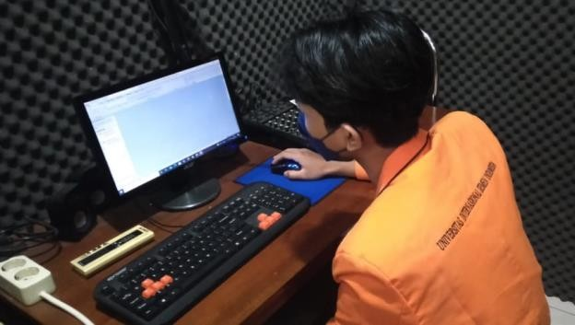

Gambar 4.1 Perangkat Komputer dan Dapur Rekaman

Bahan

Bahan yang digunakan pembuatan Iklan layanan masyarakat ini yaitu Naskah rekaman dan Voice over penyiar sebagai suara tokoh dalam Iklan layanan masyarakat.

4.4.2.2 Prosedur Pembuatan

4.4.2.2.1
- Pre Production
Pada tahap Pre Production, Dilakukan pembuatan konsep visual dan ide utama dari visualisasi iklan yang akan dibuat. Dikarenakan tugas pembuatan

iklan hanya sebatas pemvisualisasian saja, maka alur utama dari iklan tersebut berdasarkan pada iklan dalam bentuk audio yang sudah dibuat sebelumnya. Yaitu Iklan layanan masyarakat “Jangan Asal Komen”. Konsep visual yang didapat adalah dengan ide penggunaan animasi karakter dan storyboard untuk menggambarkan karakter yang ada dalam iklan audio “Jangan Asal Komen”.

Production
Di tahap Production, konsep visual yang sudah didapat kemudian direalisasikan dengan mulai membuat desain dasar karakter pada Adobe After Effect. Karakter yang sudah selesasi dibuat kemudian dianimasikan sesuai dengan storyboard yang sudah dibuat. Kemudian dilanjutkan dengan pembuatan objek pendukung seperti background.

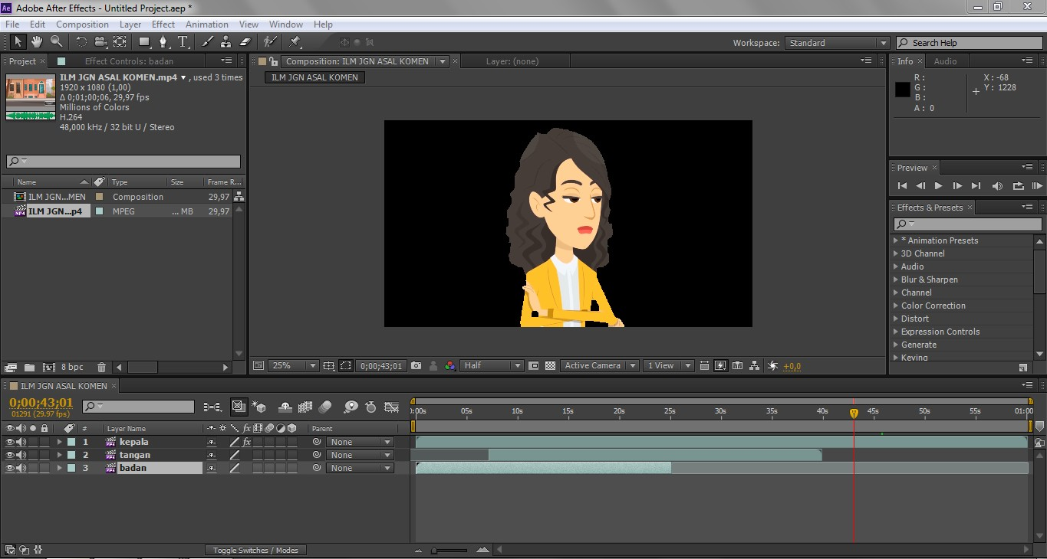
Gambar 4.2 Pembuatan dan animasi karakter di aplikasi Adobe After Effect

Post Production
Di tahap Post Production, karakter dan aset-aset lain yang sudah dianimasikan kemudian dijadikan satu dan diedit secara keseluruhan menggunakan aplikasi Adobe Premiere pro. Semua animasi disesuaikan dengan audio Iklan Layanan Masyarakat “Jangan Asal Komen” yang menjadi landasan bagi visualisasi iklan tersebut. Luaran berupa video kemudian disajikan dalam tayangan- tayangan livestream maupun taping video acara-acara di RRI Madiun sebagai Iklan Layanan Masyarakat.
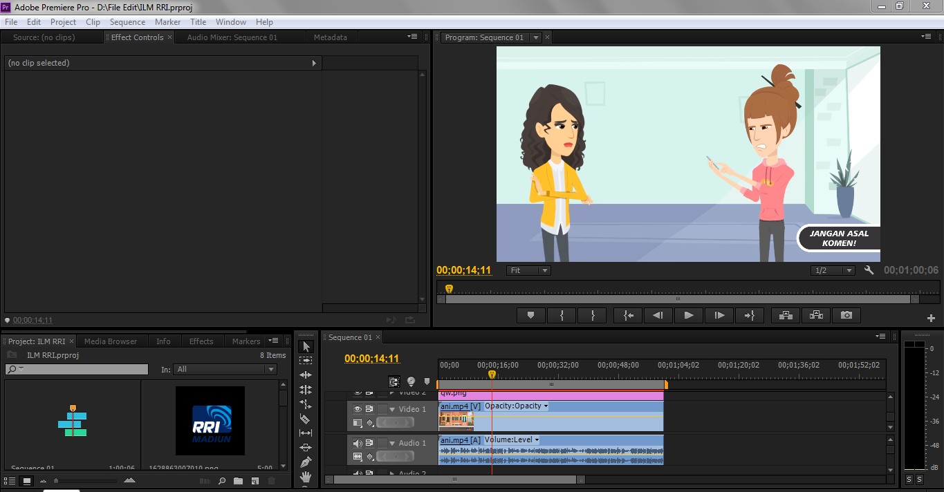

Gambar 4.3 Composing akhir Iklan pada aplikasi Adobe Premiere Pro

Kegiatan Kerja Praktik
Pelaksanaan Kerja Praktik (KP) dibimbing langsung oleh Kasi Layanan Publik Bapak Sutomo kemudian diserahkan ke Kasi Siaran Ibu Yulia Harfiah. Penulis ditempatkan di bagian penayangan livestreaming Youtube sekaligus operator studio selama 1 bulan terhitung mulai September hingga Oktober 2021. Penulis ditugaskan dengan sistem membuat desain thumbnail livestreaming, Flyer

acara, dan sebagai asisten penyiar. Penulis juga ditugaskan untuk membuat Iklan Layanan Masyarakat (ILM), dan juga mengedit video luaran dokumentasi kegiatan yang dilakasanakan di LPP RRI Madiun.

    - Minggu Pertama (13 September – 18 September 2021)
Pada hari senin di minggu pertama, dilakukan penerimaan anggota Kerja Praktik oleh Bapak Sutomo. Setelah itu penulis mendapat orientasi tentang program acara siaran serta pengenalan seputar RRI Madiun termasuk sejarah dan karakteristik oleh Bapak Supriyanto yang berlangsung selama 5 hari. Hari Kamis, Bapak Supriyanto kembali memberikan orientasi tetapi dengan tema sasaran khalayak menurut/pada pola budaya dan mata pencaharian. Lalu pada hari Jumat, penulis diberikan orientasi kembali mengenai pola acara siaran.

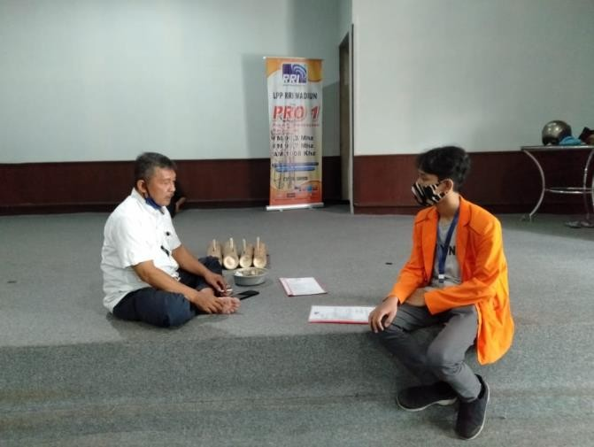
Gambar 4.4 Peserta Kerja Praktik saat menerima bimbingan orientasi

    - Minggu Kedua (21 September – 25 September 2021)
Minggu kedua dimulai dengan perpindahan penulis ke divisi Pro 2 yang diterima oleh Kasi Pro 2 Ibu Yulia Harfiah. Penulis mulai diberi pengetahuan dan wawasan seputar jadwal-jadwal acara yang dilaksanakan secara live melalui channel youtube RRI Madiun. Penulis juga mulai dikenalkan dengan channel youtube RRI Madiun dan juga cara membantu penyiar saat membawa acara secara live termasuk pengoperasian aplikasi OBS dan Livestream langsung melalui aplikasi Zoom.
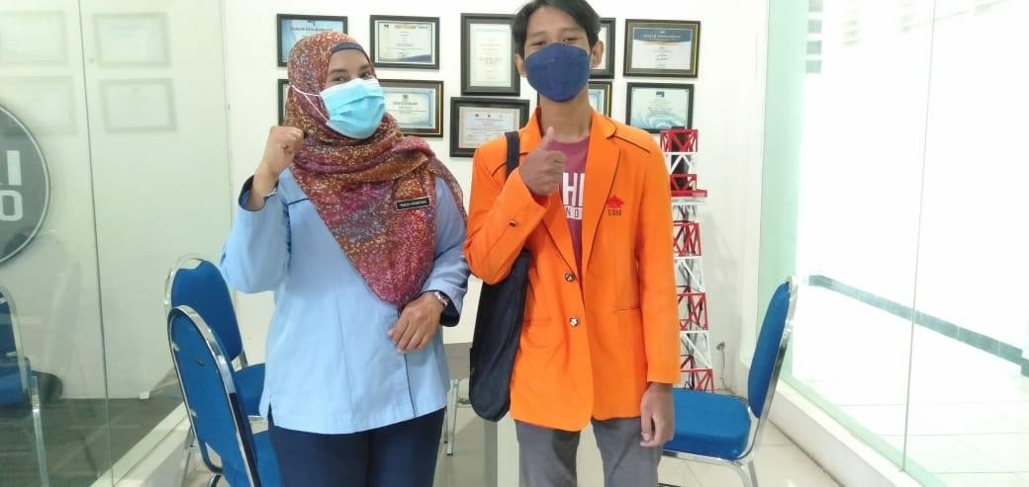
Gambar 4.4 Peserta Kerja Praktik bersama pembimbing lapangan RRI Madiun

    - Minggu Ketiga (28 September – 2 Oktober 2021)
Pada minggu Ketiga, Penulis mulai melaksanakan tugas sebagai operator saat acara livestream. Tugas yang dilakukan meliputi mulai menyambungkan komputer operator ke komputer penyiar, menyiapkan layout OBS maupun Zoom meeting, dan menyiapkan thumbnail, judul, sekaligus deskripsi video pada livestream di channel youtube RRI Madiun. Penulis juga diberi tugas untuk mendesain beberapa

thumbnail acara yang akan di tayangkan secara live beserta flyernya yang akan dipublikasikan sebagai media promosi.

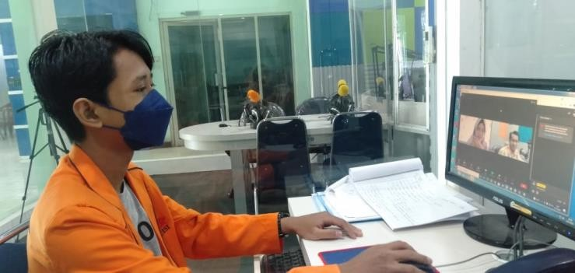
Gambar 4.5 Penggunaan media livestreaming dalam siaran dengan menggunakan aplikasi OBS

    - Minggu Terakhir (5 Oktober – 13 Oktober 2021)
Pada minggu terakhir, Penulis mendapat tugas sebagai kameramen untuk mendokumentasikan kegiatan tapping acara “Live Music” yang dilaksanakan pada tanggal 7 oktober 2021. Tak hanya mendokumentasikan, penulis juga bertugas untuk mengambil beberapa shot video tambahan yang akan digunakan dalam luaran akhir kegiatan tapping acara “Live Music” tersebut. Penulis juga diberi tugas untuk membuat Iklan Layanan Masyarakat dalam bentuk video yang akan ditampilkan di sela-sela luaran acara “Live Music” tersebut.

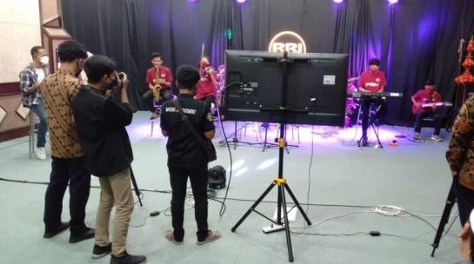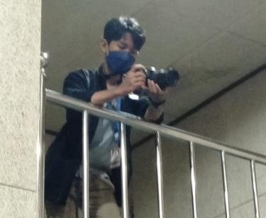
Gambar 4.6 Kegiatan Taping acara “Live Music”

Jadwal Kerja Praktik
Tabel 4.5 Jadwal Kerja Praktik

Kegiatan | September |  | Oktober
 | Minggu 1 | Minggu 2 | Minggu 3 | Minggu 4
Pengenalan LPP RRI
Madiun
Asisten Penyiar saat
acara Livestreaming
Pembuatan Thumbnail
Acara
Pembuatan Visualisasi Iklan Layanan
masyarakat
Kegiatan Syuting acara
secara Taping

Kesimpulan
BAB V KESIMPULAN DAN SARAN

Berdasarkan kegiatan Kerja Praktik (KP) yang telah dilaksanakan pada tanggal 13 September 2021 - 13 Oktober 2021, Penulis dapat menyimpulkan bahwa peran LPP RRI Madiun sebagai lembaga penyiaran yang kini sudah berkembang ke ranah digital sangat bermanfaat guna memberikan informasi kepada masyarakat khususnya di daerah sekaresidenan Madiun.
Namun dalam usahanya untuk berkembang di ranah digital, pemanfaatan dan kualitas dari media visual yang digunakan tentu menjadi faktor baru yang sangat penting untuk bisa menyajikan tayangan yang menarik sekaligus mempertahankan minat pemirsa agar bisa menerima informasi dengan baik. Dimana RRI Madiun masih kekurangan dalam hal ini dikarenakan minimnya sumber daya manusia yang paham dan ahli dalam bidang tersebut.

Saran
Berdasarkan kesimpulan diatas maka penulis memberikan beberapa saran yang bermanfaat dan bersifat membangun bagi pihak terkait, diantaranya :
    - Bagi Instansi/Perusahaan
Perusahaan sebaiknya mulai membuka kesempatan bagi tenaga kerja yang memang dibutuhkan dalam mengembangkan kualitas siaran di masa digital saat ini maupun memberikan pelatihan kepada sumber daya manusia yang sudah ada terkait penggunaan dan pemanfaatan media digital terutama dalam bidang visual agar kualitas siaran bisa semakin berkembang.

    - Bagi Universitas
Senantiasa memberikan motivasi dan bimbingan terhadap mahasiswa yang melakukan Kerja Praktik lapangan agar tetap semangat dan bisa menjalankan kegiatan kerja praktik dengan maksimal.

DAFTAR PUSTAKA

Ahmad Nur 2015. Radio Sebagai Sarana Media Massa Elektronik. AT-TABSYIR: Jurnal Komunikasi Penyiaran Islam. 3(2):243-244

Astuti, Santi Indra. 2008. Junalisme Radio : Teori dan Praktik. Bandung : Simbiosa Rekatama Media.

Jalinus, Nizwardi and Ambiyar, Ambiyar. 2016. Media dan Sumber Pembelajaran. Kencana, Jakarta, pp.

M.Romli, Asep Syamsul. 2009. Basic Announcing: Dasar-dasar Siaran Radio. Bandung: Nuansa.

Prilani. 2010. Radio Kampus. Yogyakarta: STAIN Kediri.

Uchjana E, Onong. 1990. Radio Siaran Teori dan Praktek. Bandung: CV Mandar Maju.

Wahyudi J. B. 1994. Dasar Dasar Manajemen Penyiaran. Jakarta: Gramedia Pustaka Utama.

LAMPIRAN

- SURAT PERSETUJUAN KP
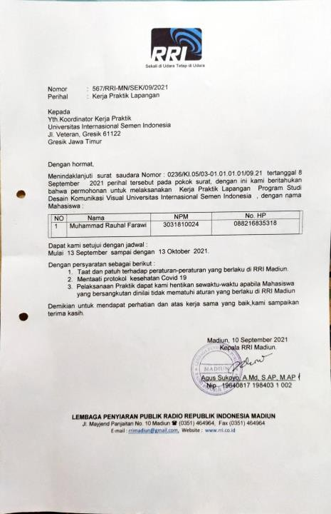

- LEMBAR KEHADIRAN KP

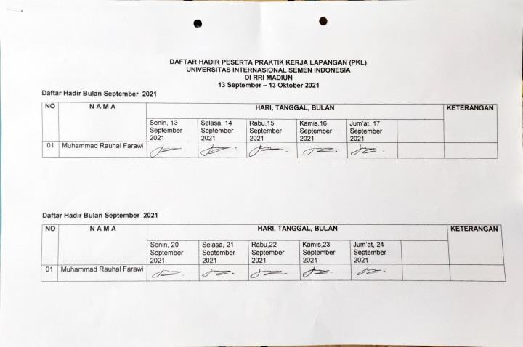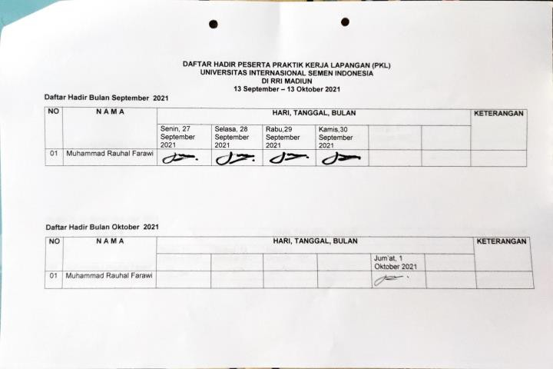

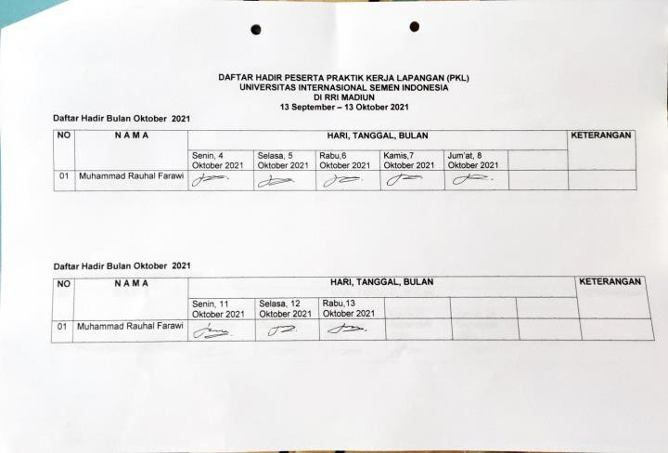

- FOTO KEGIATAN KP

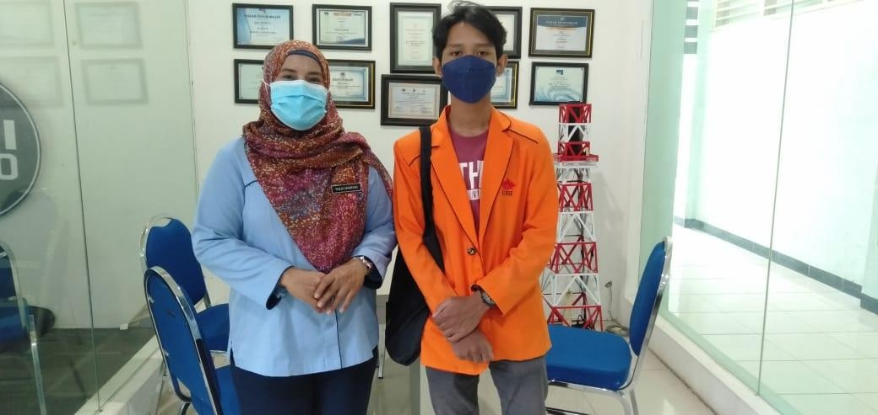
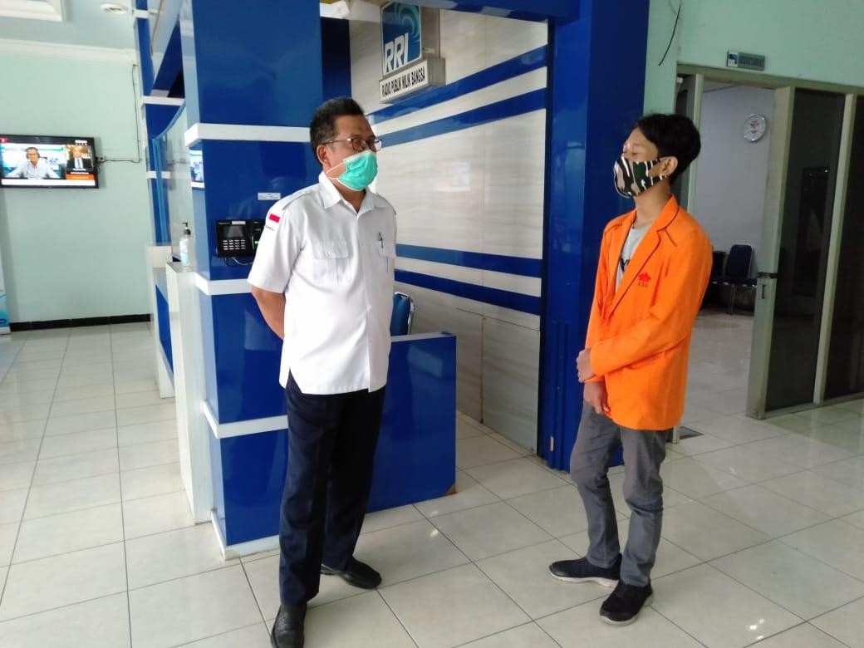

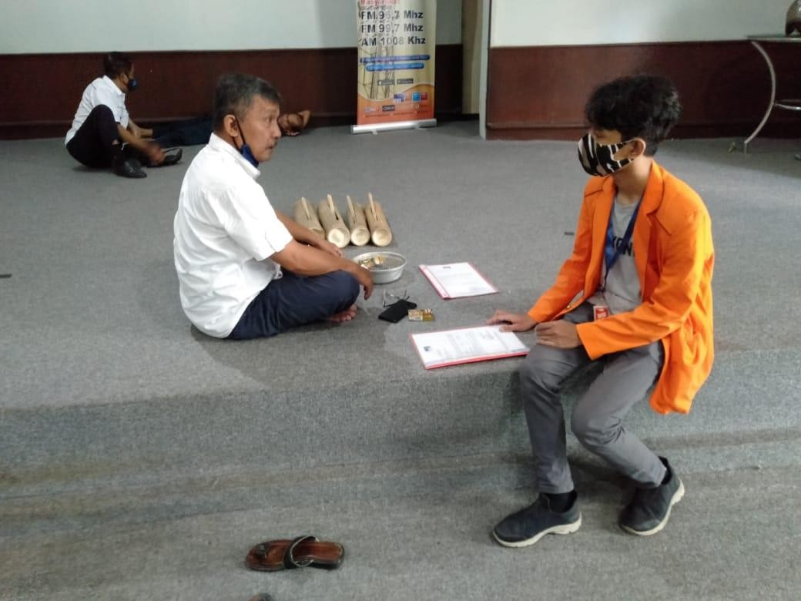

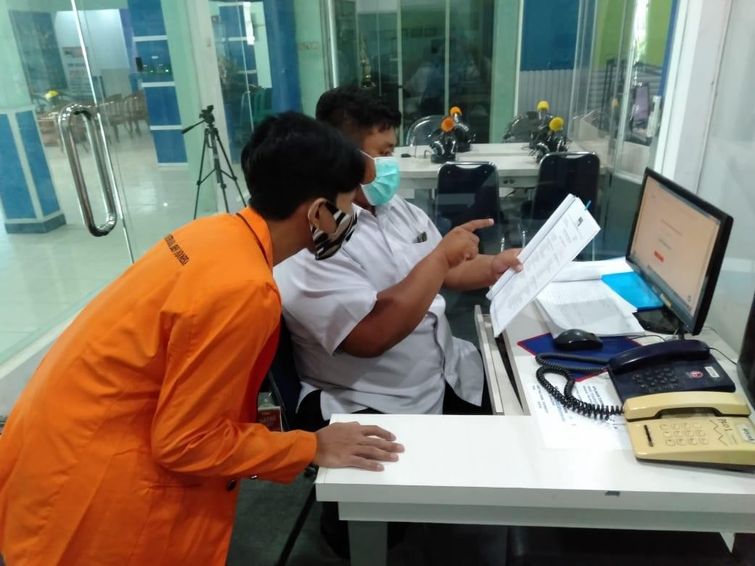

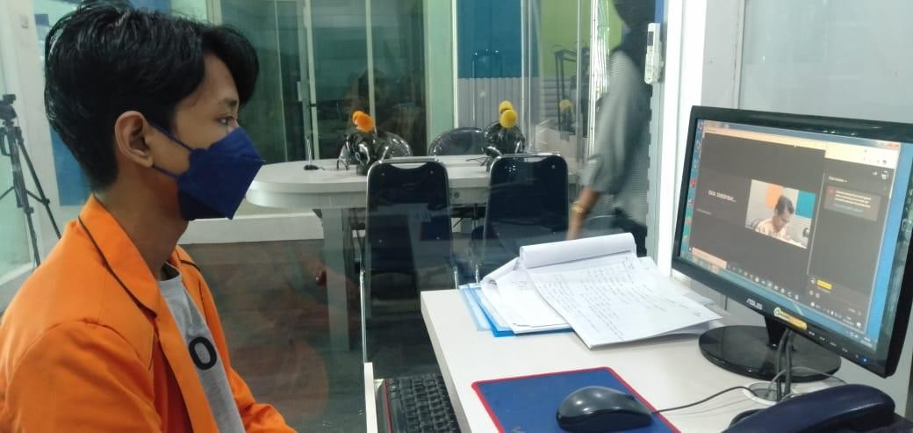

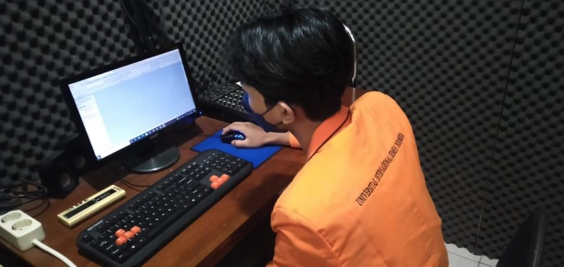

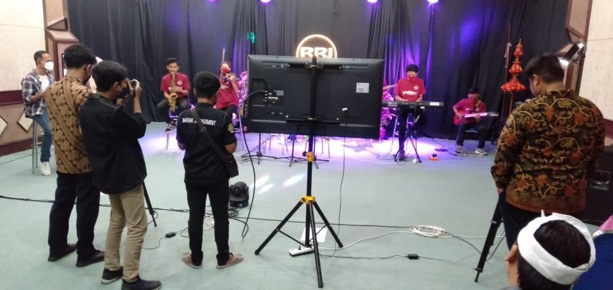

- LEMBAR PENILAIAN KP

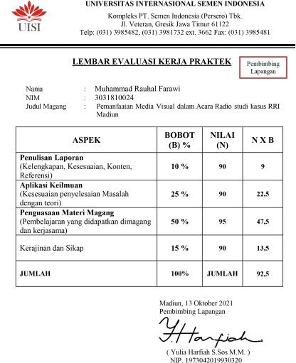

- SERTIFIKAT KP/SURAT TANDA SELESAI KP

